
水平面的圆周运动和圆锥摆

一、单选题
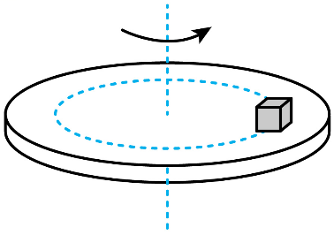
1．如图，一圆盘可绕一通过圆心且垂直于盘面的竖直轴转动，在圆盘上放一块橡皮，橡皮块随圆盘一起转动（俯视为逆时针）。某段时间内圆盘转速不断增大，但橡皮块仍相对圆盘静止，在这段时间内，关于橡皮块所受摩擦力F_{f}的方向的四种表示（俯视图）中，正确的是（ ）
A．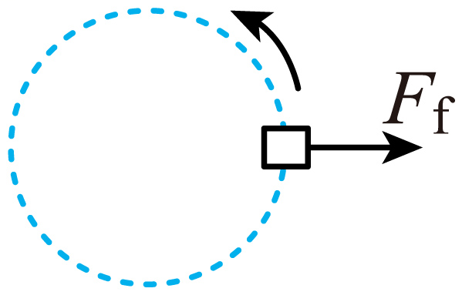B．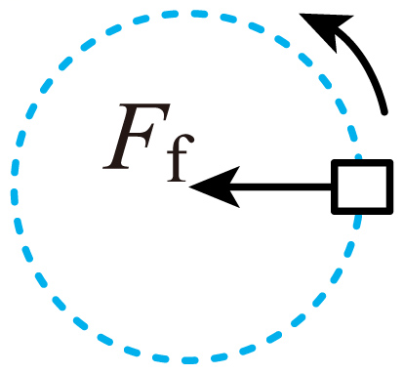C．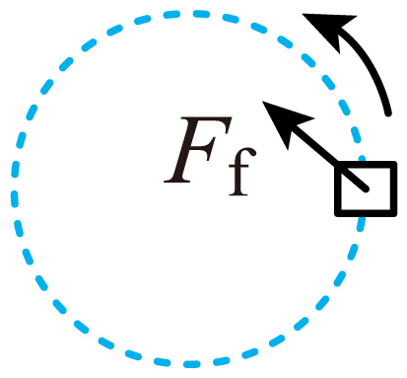D．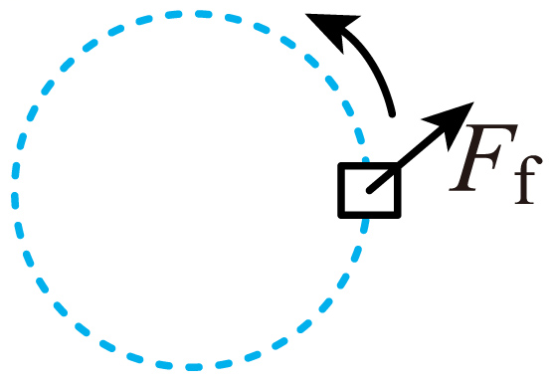
2．如图所示，两个完全相同的小球在内壁光滑的倒圆锥内做匀速圆周运动，下列说法正确的是（ ）
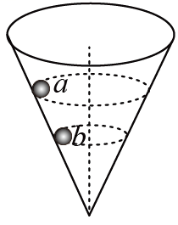
A．a球受重力、弹力和向心力
B．a、b两球向心力大小相等
C．两小球的角速度大小相等
D．两小球的线速度大小相等
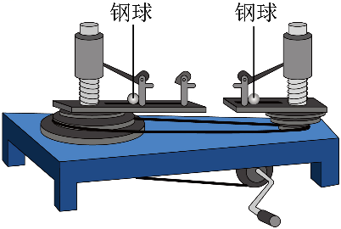
3．某同学用向心力演示器进行实验，如图所示，两相同钢球所受向心力的比值为，则实验中选取两个变速塔轮的半径之比为（ ）
A． B． C． D．

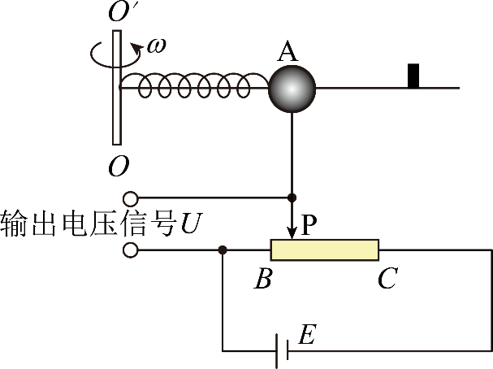
4．转弯角速度测量在航海、航天中有重要意义，一种测量角速度的装置简化模型如图所示。质量为m的小球A与弹簧拴连并穿在光滑细杆上，小球连接到滑动变阻器上。小球静止时，滑片置于中点，输出电压信号为。当小球A绕轴转动时，小球在细杆上移动并带动滑片P滑动，检测电路输出的电压信号的变化，从而测量出旋转角速度。已知弹簧的原长为、滑动变阻器的长度为l，劲度系数为k。（ ）
A．小球A由静止开始转动时，滑片向B端滑动
B．小球A的转动角速度增大时，电源中流过的电流减小
C．弹簧的形变量为
D．输出电压的变化量与角速度的函数式为
5．图甲为某游乐园飓风飞椅，图乙、丙为飓风飞椅结构简图。其中图乙为具有相同锥度角、长度不同的圆锥摆，图丙为具有相同摆高、不同摆长和摆角的圆锥摆，四个圆锥摆在水平面内均做匀速圆周运动，不计空气阻力。则下列说法正确的是（ ）
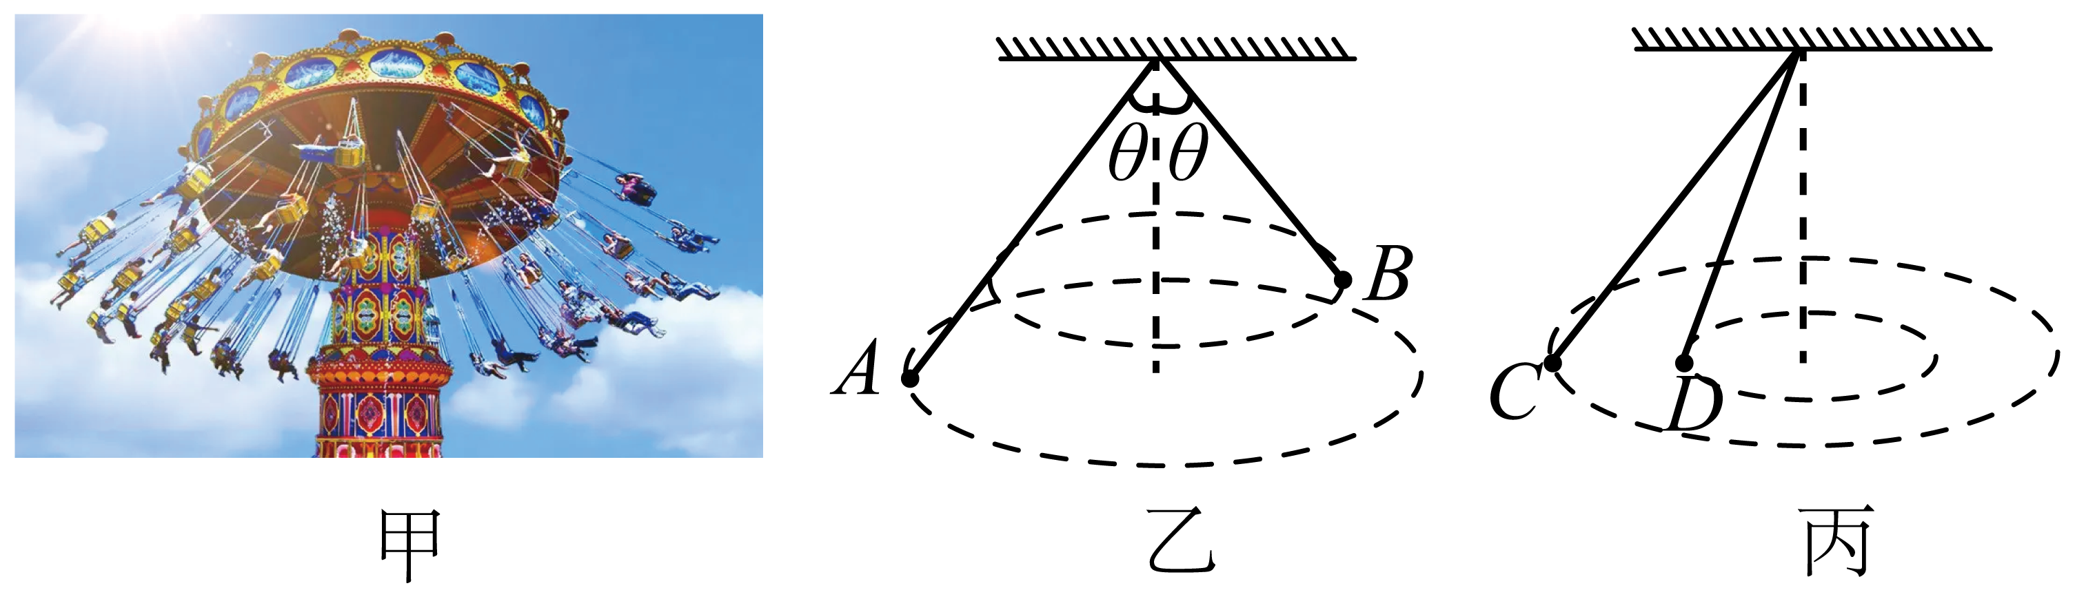
A．A的向心加速度比B的向心加速度大
B．A的线速度比B的线速度大
C．C的角速度比D的角速度小
D．C的向心加速度比D的向心加速度小
6．如图所示为一种叫作“魔盘”的娱乐设施，当转盘转动很慢时，人会随着“魔盘”一起转动，当“魔盘”转动到一定速度时，人会“贴”在“魔盘”竖直壁上，而不会滑下。若魔盘半径为r，人与魔盘竖直壁间的动摩擦因数为μ，重力加速度为g，则人“贴”在“魔盘”竖直壁上随“魔盘”一起运动过程中，下列说法正确的是（ ）
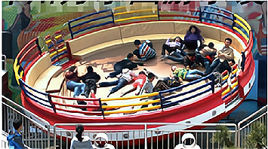
A．人随“魔盘”转动过程中受重力、弹力、摩擦力和向心力作用
B．若转速变大，则人与竖直壁之间的摩擦力变大
C．若转速变大，则人与竖直壁之间的弹力不变
D．“魔盘”的转速一定不小于
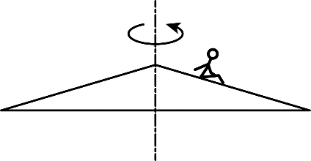
7．游乐场中一种叫“魔盘”的娱乐设施，游客坐在转动的魔盘上，当魔盘转速增大到一定值时，游客就会滑向盘的边缘，其简化结构如图所示。现魔盘稳定匀速转动，游客相对魔盘始终保持静止的情况下，游客所受魔盘的支持力会减小的是（ ）
A．只增大游客的质量 B．只使魔盘的转速减至另一值
C．只减小魔盘表面的粗糙程度 D．只增大游客与转轴间的距离
二、多选题
8．如图所示，足够大光滑的桌面上有个光滑的小孔O，一根轻绳穿过小孔两端各系着质量分别为m₁和m₂的两个物体，它们分别以O、点为圆心以相同角速度做匀速圆周运动，半径分别是r₁、r₂，m₁和m₂到O点的绳长分别为l₁和l₂，下列说法正确的是（ ）

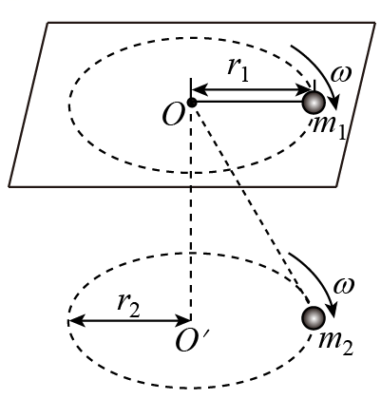
A．m₁和m₂做圆周运动的所需要的向心力大小不同
B．m₁和m₂做圆周运动的半径之比为
C．m₁和m₂做圆周运动的绳长之比为
D．剪断细绳，m₁做匀速直线运动，m₂做自由落体运动
9．2022年北京冬奥会上，中国花样滑冰队的隋文静、韩聪不负众望，在双人滑项目上强势夺冠，这也是中国队时隔12年之后再次登上奥运会最高领奖台。该项目有一项技术动作叫双人螺旋线，如图（a）所示，以男选手成为轴心，女选手围绕男选手旋转。将这一情景做如图（b）所示的抽象：一细线一端系住一小球，另一端固定在一竖直细杆上，小球以一定大小的速度随着细杆在水平面内作匀速圆周运动，细线便在空中划出一个圆锥面，这样的模型叫“圆锥摆”。圆锥摆是研究水平面内质点作匀速圆周运动动力学关系的典型特例。若小球（可视为质点）质量为m，细线AC长度为l，重力加速度为g，，，则下列说法正确的是（ ）
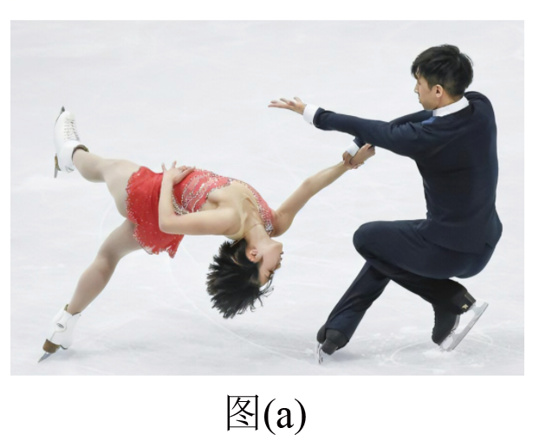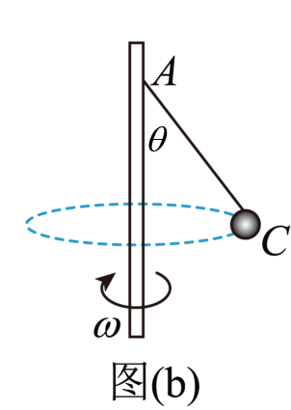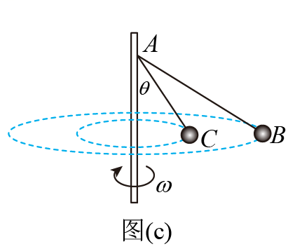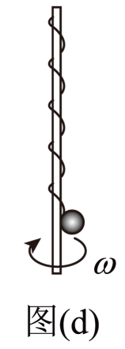
A．若图（b）中小球做匀速圆周运动时，细线与竖直方向所成夹角为，则小球受重力、细线的拉力和向心力作用
B．若图（b）中，则小球做匀速圆周运动的角速度为
C．图（c）中用一根更长的细线AB系一质量更大的小球（可视为质点），保持B、C两球在同一水平面内绕竖直杆做匀速圆周运动，则
D．若小球在空中旋转的角速度小于时，细线会像图（d）那样缠绕在竖直杆上，最后随细杆转动

10．设计师设计了一个非常有创意的募捐箱，如图1所示，把硬币从投币口放入，接着在募捐箱上类似于漏斗的部位（如图3所示，O点为漏斗形口的圆心）滑动很多圈之后从中间的小孔掉入募捐箱。如果硬币在不同位置的运动都可以看作匀速圆周运动，摩擦阻力忽略不计，则关于某枚硬币通过b、c两处时运动和受力情况的说法正确的是（ ）
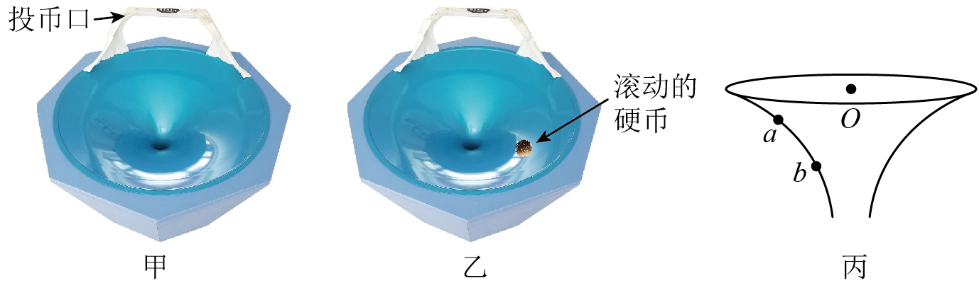
A．在b、c两处做圆周运动的圆心都为O点
B．向心力的大小Fb=Fc
C．角速度的大小ωb<ωc
D．向心加速度的大小ab<ac
11．有关圆周运动的基本模型如图所示，下列说法正确的是（ ）
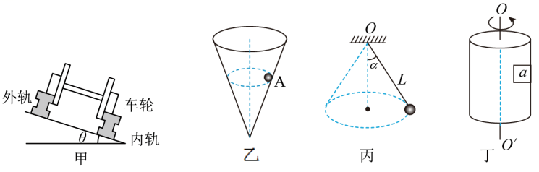
A．如图甲，火车转弯小于规定速度行驶时，外轨对轮缘会有挤压作用
B．如图乙，小球在光滑而固定的竖直圆锥筒内做匀速圆周运动，合力指向运动轨迹的圆心
C．如图丙，小球在细绳作用下做匀速圆周运动，重力与拉力的合力必指向圆心（不计阻力）
D．如图丁，物体M紧贴圆筒壁随圆筒一起做圆周运动，摩擦力提供向心力
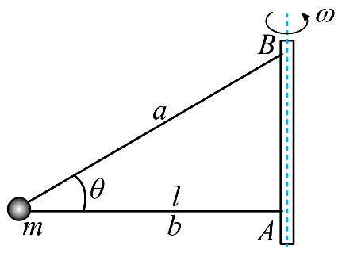
12．质量为m的小球由轻绳a和b分别系于一轻质细杆的B点和A点，如图所示，绳a与水平方向成θ角，绳b在水平方向且长为l，当轻杆绕轴AB以角速度ω匀速转动时，小球在水平面内做匀速圆周运动，则下列说法正确的是（ ）
A．a绳弹力不可能为零
B．a绳的弹力随角速度的增大而增大
C．当角速度，b绳将出现弹力
D．若b绳突然被剪断，则a绳的弹力一定发生变化
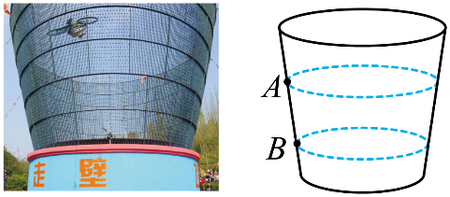
13．如图甲所示，杂技表演“飞车走壁”的演员骑着摩托车飞驶在圆台形筒壁上，筒的轴线垂直于水平面，圆台筒固定不动。现将圆台筒简化为如图乙所示，若演员骑着摩托车先后在A、B两处紧贴着内壁分别在图乙中虚线所示的水平面内做匀速圆周运动，则下列说法正确的是（不计摩擦）（ ）

A．A处的线速度大于B处的线速度 B．A处的角速度小于B处的角速度
C．A处对筒的压力大于B处对筒的压力 D．A处的向心力等于B处的向心力
14．如图1所示一个光滑的圆锥体固定在水平桌面上，其轴线竖直，母线与轴线之间夹角为θ，一条长度为l的轻绳，一端固定在圆锥体的顶点O处，另一端拴着一个质量为m的小球（可看作质点），小球以角速度ω绕圆锥体的轴线做匀速圆周运动，细线拉力F随ω²变化关系如图2所示。重力加速度g取10m/s²，由图2可知（ ）
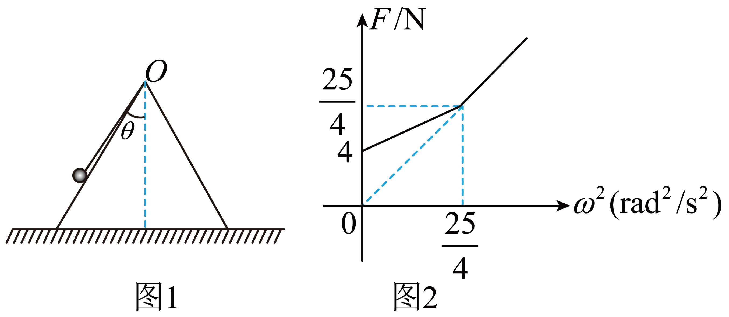
A．绳长为l = 1m
B．母线与轴线之间夹角θ = 30°
C．小球质量为0.5kg
D．小球的角速度为2.5rad/s时，小球刚离开锥面
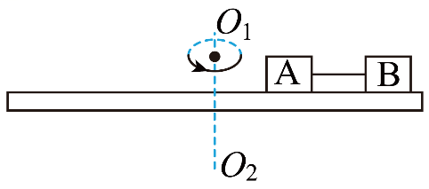
15．如图所示，两个可视为质点的、相同的木块A和B放在转盘上，两者用长为L的细绳连接，木块与转盘的最大静摩擦力均为各自重力的K倍，A放在距离转轴L处，整个装置能绕通过转盘中心的转轴O1O2转动，开始时，绳恰好伸直但无弹力，现让该装置从静止开始转动，使角速度缓慢增大，以下说法正确的是（ ）
A．当时，A、B相对于转盘会滑动
B．当，绳子一定有弹力
C．ω在范围内增大时，B所受摩擦力变大
D．ω在范围内增大时，A所受摩擦力一直变大
三、解答题
16．画出图中物体A的受力示意图，并分析其所受向心力的来源。
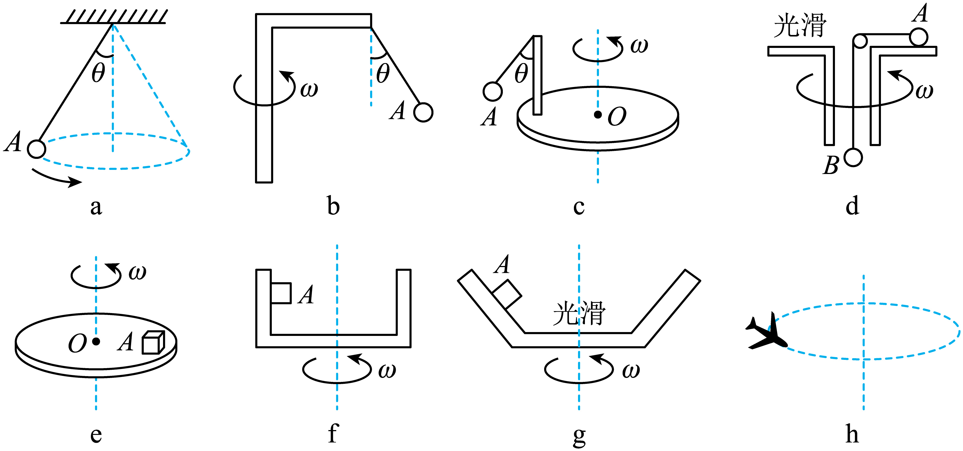
17．如图所示，水平圆形转台上有一个质量为的物块，用长为=的细绳将物块连接在转轴上，细绳与竖直转轴的夹角为角，此时绳中张力恰好为零，已知最大静摩擦力等于滑动摩擦力，重力加速，则
（1）若转台以角速度匀速转动，带动物块脱离转台做匀速圆周运动，某时刻绳子突然断裂，物块恰好落在转台边缘，则转台半径r多大？
（2）若转台转动角速度由0缓慢增大，当转台与物块的动摩擦因数，物块在某段时间内同时受到摩擦力和绳子拉力作用，求此时绳子拉力T与的关系式？
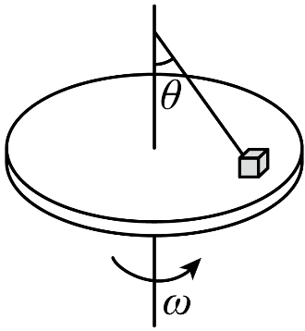
（3）由0缓慢增大过程，欲使物体在某段时间内同时受到摩擦力和绳子拉力作用，则转台与物块的动摩擦因数的取值范围应为多少？

18．如图所示装置可绕竖直轴OO′转动，可视为质点的小球A与两细线连接后分别系于B、C两点，当细线AB沿水平方向绷直时，细线AC与竖直方向的夹角θ=37°。已知小球的质量m=1 kg，细线AC长L=0.5m，AB能承受的最大拉力为22.5N。（重力加速度g取10m/s²，sin37°=0.6，cos37°=0.8）
（1）若装置匀速转动，细线AB刚好被拉直成水平状态，求此时的角速度ω₁的大小；
（2）若装置匀速转动的角速度ω₂=8rad/s，求细线AB和AC上的拉力大小TAB、TAC；
（3）若装置匀速转动的角速度ω₃=15rad/s，求系统稳定转动后细线AC上的拉力大小T'AC。
